《企业精益化运营与降本增效》

【课程时间】9月13-14日
【培训地点】广州
【培训费用】RMB3800 元/人 （含培训费、教材费、税费、茶点）
【课程对象】制造业中基层管理人员（经理、主任、班组长、储干）；工程技术人员

课程收益
◆ 掌握工厂各个环节成本压缩与管控实施要点、实战方法、工具和技巧等
◆ 帮助企业系统化建立实施成本压缩和管控模型
◆ 结合二十年培训咨询经验，分享干货方法，希望做到学到即可用，用后即见效
◆ 掌握识别浪费的方法,提供消除浪费的工具方法

课程大纲
第一部分、 成本意识提升与观念变更
1）我不是老板，成本与我无关；
2）企业应具备的最新成本意识；
3）员工应具备的三种成本意识；
4）部门协同的降本增效思路
5）十二大成本法则
6）成本消减对利润有杠杆效应
7）精益管理的核心
8）建立基于浪费的成本目标体系
9）精益成本管控的十个维度
◆ 案例分析：某知名保健品企业通过四种方式同比降低库存1700万
◆ 案例分析：企业降低成本的六个重点
◆ 案例分析：华为公司管理者时间管理方法
◆ 案例分析：制造业常见的管理误区
◆ 案例分析：某日资制药厂成本控制方案分析
◆ 案例分析：华为公司成本改善案例分析
◆案例分享: 28种成本降低的具体可行的办法
◆练习：本章重点知识竞赛
第二部分、降低成本从清除浪费开始
1）制造型企业常见的种八浪费及其对策
2）降低八种浪费的具体十八种工具
3）降低管理中的“跑冒滴漏”
4）减少搬运的五种方法
5）产线不平衡消除的四种方法
6）浪费改善的ECRS原则
7）人才三三三制与教三练四教导法
8）从五种维度降低人工成本
9）标准工时如何制定
10）增值——工作的目标；
11）部门对标精益管理的四十项内容
◆ 小组讨论：提出本公司三个主要成本浪费及对策
◆ 案例：1.某公司能源成本改进措施 2.自动回箱系统3.成本降低五个优秀案例
◆ 视频：佳能生产现场改善视频
◆ 表格：《存量基准设定表》《物料存储管制卡》《浪费识别表》《作业选择表》《作业分解表》《工作饱和度自评表》
◆ 练习：本章重点知识竞赛
第三部分、采购过程成本管控
1）采购是企业第二利润源泉
2）买不到利就卖不到利
3）采购总成本的组成
4）降低采购价格的十种基本方法
5）影响采购价格的十一种因素
6）价格探底9招
7）采购价格分析的11种方法
8）降低采购成本的22种策略
9）市场变化时因应的采购策略
10）供应商提价时的四种应对策略
11）买卖双方地位不同时的十二种议价技巧
12）最佳采购点的选择
13）采购降本增效的四种途径
14）四种产品四种采购策略
15）集中采购的四种方式
16）降低企业库存，提高物料周转率
17）从三个方面关注采购总成本
◆ 案例：1）酒店一次性牙具降低采购成本操作分析 2)采购过程价值分析
◆ 表格：《物料采购预算表》《采购价格统计分析表》《物料ABC分析表》《询价单》
◆ 案例：1.供应商报价分析表 2.华为机器的采购策略
◆ 练习：最低采购价计算
◆ 练习：本章重点知识竞赛
第四部分、生产现场运作与成本降低
1）物料消耗定额确定的五种方法
2）辅助材料消耗定额制定的七种方法
3）物料发放环节成本管控
4）质量管理的十倍法则
5）质量总成本构成及最佳成本比例
6）提高质量意识五大方法
7）质量预防的六大方法
8）生产现场质量管控的十三种方法
9）生产现场质量管理的四不放过原则
10）质量问题改善的三项核心内容
11）抽样方法转移规则与四种取样方法
12）设备保养的三项核心内容与柔性保养
13）减少清扫工作量的三种方法
14）从三种维度提升设备OEE
15）用5WHY法让设备故不再反复
16）组织架构扁平化减少人力成本
17）用多能工与自动化实现人员少人化
18）用效率提升减少人力成本
◆ 案例：1.上海宝钢成本目视化 2.某模具厂油品回收案例3.模块化维修
◆ 案例：1.设备快修技能分享 2.《设备病历档案》 3.《设备保养基准书》范本4.《设备安全运行十字表》
◆ 案例：小举动 大节约
◆ 练习：华为机器质量管控方法
◆ 案例：某企业质量事故成本损失案例
◆ 分享：1.产品抽检转移规则的应用 2.OPL教育
◆ 分享：TCL2017年获信息行业协会一等奖QCC案例
◆ 视频：某知名企业无人化现场作业视频
◆ 练习：本章重点知识竞赛
第五部分、成本管控项目推行方法
1）各部门成本控制要点汇总
2）设计过程五化原则
3）设计过程材料通用性与便利性考量
4）研发设计阶段最容易陷入的三个误区
5）研发成本控制三原则
6）研发设计无效作业产生的原因及对策
7）物流成本降低八种方法
8）节约型班组建设的十种做法
9）十种节约时间的小窍门
10）基于浪费建立成本目标
11）降本增效方法矩阵
12）成本管理的七种对策
13）成本控制的方法和步骤
14）制造型企业成本控制的十种策略
15）成本控制的十六种技巧
16）成本目标体系建立方法
17）与成本管控效果匹配的激励方式

◆ 案例：日本津村制药成本降低和一些好做法
◆ 案例：成功企业十九种成本降低方法分享
◆ 互动：学员分享成本管控的一些好做法
◆ 案例：六个成功节约案例分享
◆ 案例：让人痛心的产品销毁场景
◆ 案例：设计新款玩具，呆料消除节约十几万
◆ 工具：《降本增效方法矩阵表》
◆ 练习：本章重点知识竞赛

备注：本课程结束后，结合课程内容，老师将提出30项行动转化改善需求（火花集），作为学员课后作业，让培训真正见效

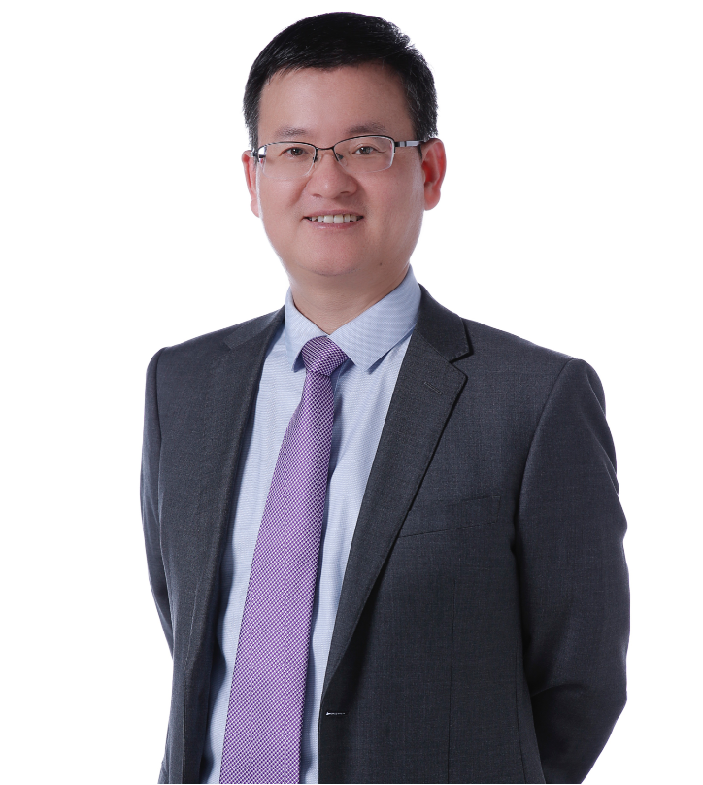
讲师介绍
杨华 老师
20年精益生产与班组管理等课题培训咨询经验
7年世界五百强企业管理经验
深圳市质量奖专家评审组成员
中国管理科学研究院学术委员
“中国管理创新人物特别贡献奖”获奖者
中国科学院EDA中心选聘讲师
华为公司《HTWI班组建设与现场改善》咨询项目辅导顾问
多家国家级协会部委学习平台视频录制选定讲师

工作资历
1996.3---2000.2 三洋电机（蛇口）有限公司半导体事业部生产推进改善部部长；
2000.3---2003.3 伟创力科技（深圳）公司品质部经理；
2003.3---2008.9 培训咨询机构项目总监；
2008.9 至今 培训咨询机构首席培训咨询师
至2023年已拥有七年世界五百强企业管理经验和二十年的培训咨询经验，经历过上千场培训，多次培训辅导过美资、日资、港资、台资、合资等大型跨国集团和国有企业，积累了丰富的咨询辅导和培训经验
咨询培训过行业涉及：电子、通讯、化工、电力、服装、食品、机械五金、汽车、注塑、玩具、金融、房地产、贸易、印刷、纸品包装等


联系方式：中企联企业培训网
咨询电话：010-62885261
联 系 人：潘洪利 13051501222
电子邮箱：phL568@163.com
网 址：www.zqLpx.com

报名回执

单位名称
发票抬头
公司地址
联系人 |  | 电话 |  |  | 手机
职务 |  | 传真 |  |  | E-mail
参会人数： 人 |  | 参会费用： 元 |  |  | 付款方式：□课前转帐 □现金
酒店预订委托 |  | □是 标双 间 标单 间
参加  学员  名单 | 姓名 | 职务 |  | 手 机 | E-mail

